Lerne Programmieren mit C
Programmiere mit der beliebtesten Sprache der Welt
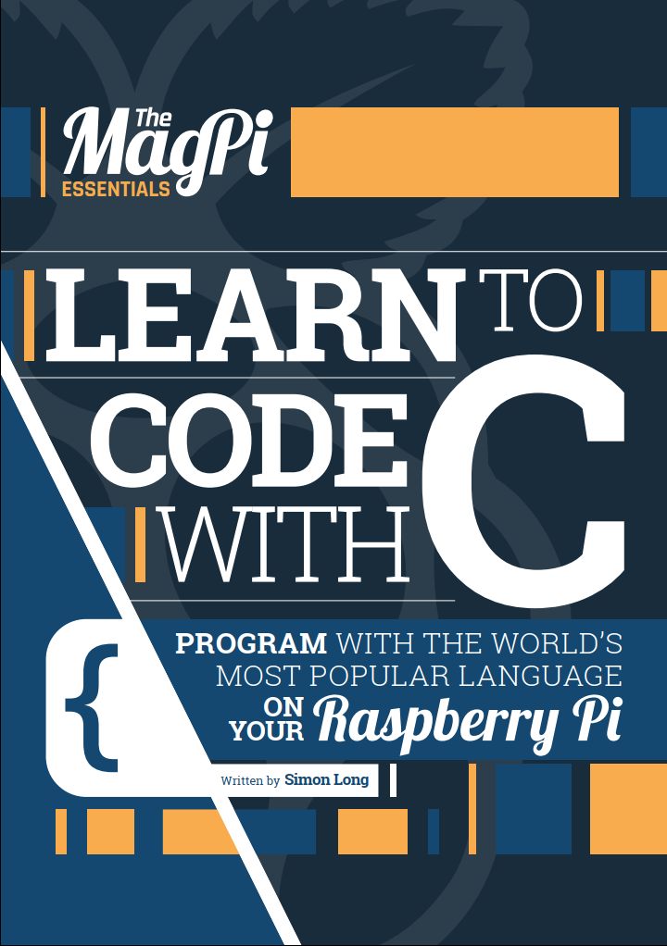The MagPi ESSENTIALS (CC) BY-SA
LEARN TO CODE WITH C
PROGRAM WITH THE WORLD'S MOST POPULAR LANGUAGE ON YOUR Raspberry Pi
von Simon Long
Willkommen zu Lerne Programmieren mit C
Die Programmiersprache C wurde in den frühen 1970er Jahren erfunden und ist seitdem eine der beliebtesten und am weitesten verbreiteten Allzwecksprachen. Es wird von einer Vielzahl von Programmierern verwendet, von Amateuren, die zu Hause an einfachen Projekten arbeiten, bis zu Branchenfachleuten, die ihren Lebensunterhalt in C verdienen. Es wurde verwendet, um alles zu programmieren, von den winzigen Mikrocontrollern, die in Uhren und Toastern verwendet werden, bis hin zu riesigen Softwaresystemen - der größte Teil von Linux (und Raspbian selbst) ist darin geschrieben. Es gibt Ihnen die Kontrolle über die kleinsten Details der Funktionsweise eines Prozessors, ist aber dennoch einfach zu erlernen und zu lesen. Diese Reihe ist eine Einführung in die Programmierung in C für absolute Anfänger; Sie benötigen keine Programmiererfahrung und ein Raspberry Pi mit Raspbian ist alles, was Sie brauchen, um loszulegen.
Simon Long
Simon Long ist Softwareentwickler bei Raspberry Pi mit besonderem Interesse am Design von Benutzeroberflächen. Er begann Anfang der 90er Jahre mit dem Programmieren von C und hat seitdem Software für eine Vielzahl elektronischer Produkte geschrieben, von Mobiltelefonen bis hin zu medizinischen Geräten. Heutzutage spielt er die meiste Zeit mit dem Raspberry Desktop und versucht es besser zu machen und wenn er das nicht tut, hört er normalerweise progressiven Rock der 80er und löst diese wirklich schwierigen Kreuzworträtsel ohne schwarze Quadrate.

INHALT
Kapitel fünf - Pointer
Kapitel sieben - Arrays & Strings

